Doslov ku knihe
Zrak. Fyziologie zrakového systému aplikovaná na hygienu osvětlování. I. Díl od autora doc. MUDr. Vladimíra Maňáka, CSc.
Zachovaný rukopis knihy doc. MUDr. Vladimíra Maňáka, CSc. „Zrak. Fyziologie zrakového systému aplikovaná na hygienu osvětlování. I. Díl“ obsahuje všetky texty okrem úvodu, ktoré boli knižne publikované Generálnym riaditeľstvom Vlnařského průmyslu v Brne tlačou v incotex, Hybenská 42, Brno v roku 1977. Chýbajú v ňom obrázky 2.4.5, 4.4.1 a 4.4.2. Tieto obrázky a úvod boli prevzaté z tlačenej verzie knihy. Číslovanie strán v rukopise nezodpovedá tlačenej verzii knihy. Titulné strany tlačenej verzie knihy sú zobrazené na Obr. 1 a 2 a tiráž na Obr. 3 s dôležitými citačnými údajmi.
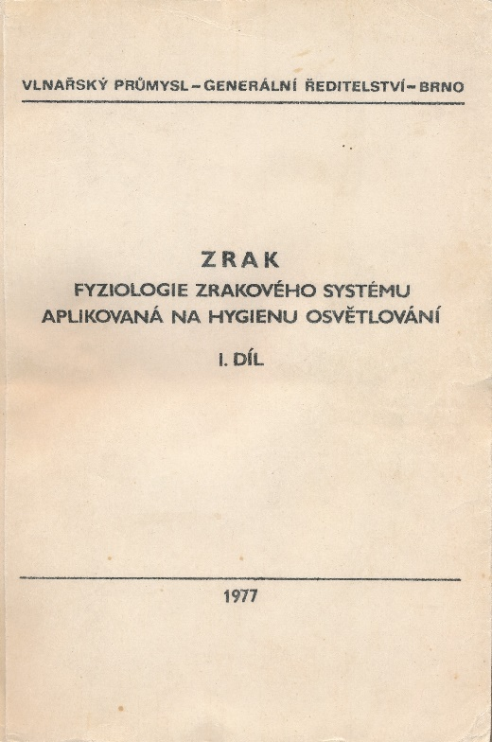
Obr. 1. Prvá titulná strana

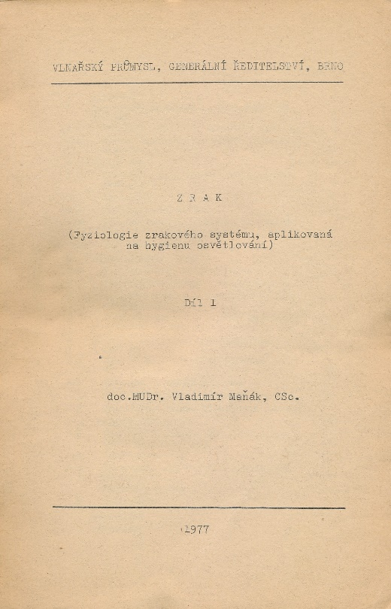
Obr. 2. Druhá titulná strana

Tiráž vytlačenej knihy

Kniha predstavuje čitateľom unikátny ucelený pohľad a najnovšie poznatky v tej dobe na zrak z hľadiska hygieny osvetľovania. Autor tohto diela sa nadčasovo zaoberal problémami, ktoré sú i dnes vysoko aktuálne a podáva ich zrozumiteľným spôsobom nielen pre špecialistov ale aj bežnú odbornú verejnosť. Autor preukazuje v jednotlivých kapitolách hlboké znalosti z fyziológie zraku, fungovania zrakového systému a vplyvu svetla na ľudský organizmus. Čitateľ tiež môže oceniť bohatý prehľad literatúry a výkladový slovník odborných výrazov, ktorý patrí k prvým a asi i posledným slovníkom v danej oblasti.
doc. Ing. Stanislav Darula, CSc.
Ústav stavebníctva a architektúry, Slovenská akadémia vied, Bratislava
Bratislava, máj 2020
---
I když je kniha dřívějšího data (1977) je ukázkou skvělého interdisciplinárního přístupu k problematice, který se v tehdejší době příliš "nenosil". I když v dnešní době stále přežívají pozůstatky škatulkování oborů, doc. Maňák byl jedním z průkopníků současného pojetí vědy, která má smysl pouze v týmové spolupráci, tj. techniků, přírodovědců, lékařů a dalších odborníků, kteří pouze dohromady dávají ucelenější pohled na určitou problematiku, i když každý zvlášť pouze ze svého pohledu.
RNDr. Vítězslav Jiřík, Ph.D.
vedoucí Centra epidemiologického výzkumu
Lékařská fakulta Ostravská Univerzita v Ostravě, Ostrava
Ostrava, květen 2020

---
Vznik knihy Zrak. Fyziologie zrakového systému aplikovaná na hygienu osvětlování I. díl. Doc. MUDr. Vladimíra Maňáka, CSc. má vlastně politické pozadí. Pan doc. Maňák byl nadšeným vědeckým pracovníkem a sveřepým hledačem pravdy nejen ve vědě již na Ústavě hygieny lékařské fakulty Univerzity Komenského v Bratislavě ale i v životě. Tato jeho vlastnost se promítla i do politického života. V době politického uvolnění a krátce po okupaci Československa sovětskými vojsky v roce 1968 psal politicky angažované články do veřejného tisku.
Jeho nesmiřitelný postoj k přítomnosti cizích vojsk následně vedl k jeho absolutnímu odstavení od jakékoli odborné práce nejen ve Ústavu experimentální hygieny Slovenské akademie věd v Bratislavě, ale vůbec na Slovensku. Zařazen byl mezi významné disidenty a z tohoto titulu vyplývaly uvedené sankce. Nakonec obživu našel ve skladu a distribuci knih, kde uváděl, že jako lékař pro odborné pochybení má zákaz vykonávat toto povolání. Na Silvestra roku 1972 telefonicky popřál do nového roku doc. MUDr. Rajmundu Mikslovi, CSc., řediteli Krajské hygienické stanice v Ostravě. Doc. Maňák byl již dříve oponentem vědecké práce doc. Miksla, znali se. Slovo dalo slovo a doc. Miksl navrhnul doc. Maňákovi zaměstnání u něj na Krajské hygienické stanici v Ostravě a to ihned. Nastalo stěhování velké sbírky odborné literatury do Ostravy a možnost vybudování malé experimentální laboratoře. Doc. Miksl tehdy na hygieně zaměstnával řadu politicky nevyhovujících odborníků. Nejen zaměstnával. Vyžadoval trvalý rozvoj vědecké práce pro potřeby hygieny.
V této situaci se doc. Maňák rozhodl k napsání knihy Zrak. Fyziologie zrakového systému aplikovaná na hygienu osvětlování I. díl. Pracovala jsem u něj jako asistentka hygienické služby. Text psaný v češtině částečně na psacím stroji, částečně rukou jsem přepisovala na psacím stroji a obrázky kreslila ručně. Zaujetí, se kterým doc. Maňák tuto knihu psal, bylo mimořádné. Konečně mohl zase žít problematikou, kterou nade vše miloval. Problém byl s vydáním knihy. Doc. Maňák měl zákaz přednášet i cokoli publikovat. Přesto se našla cesta. Domnívám se, že za vydáním knihy stál Ing. František Šesták z Centroprojektu Gottwaldov a Ing. Jindřich Dufka z Báňských projektů Ostrava. Kniha byla vydána jako studijní materiál a vytisknuta zásluhou Ing. Vachka, pracovníka tehdejšího generálního ředitelství Vlnařského průmyslu – Generální ředitelství – Brno. Kniha vyšla, dalo by se říci napůl ilegálně v roce 1977.
Díl knihy Zrak II. už napsán nebyl. Politická persekuce, trvalé cestování mezi Ostravou a Bratislavou, kde měl doc. Maňák svoji rodinu, vedlo k podlomení jeho zdraví a předčasný odchod do důchodu.
U doc. Maňáka jsem pracovala šest let do roku 1981. Byl pro mne i pro širokou odbornou veřejnost mimořádnou autoritou. Skromný, hluboce lidský, poctivý hledač pravdy. Symbol odvahy a vzor statečnosti. S nevšedním nadšením hájil dobré světlo. A předával své nadšení kolem sebe. Ovládal osm jazyků, stále se zajímal o rozvoj oboru ve světě. Dohodnutou stáž na Harvard Medical School na Harvardově univerzitě u profesora Davida Huntera Hubela, který společně s Torstenem Wieselem získal polovinu Nobelovy ceny za fyziologii a lékařství za rok 1981 za objevy v oblasti zpracování zrakové informace mozkem, mu překazil osudný rok 1968. To nic neubírá na výjimečnosti práce a charizmatu doc. Vladimíra Maňáka. Přes veškerá omezení na vrcholu jeho vědecké činnosti zanechal ve světelné technice za sebou nesmazatelnou stopu.
RNDr. Marie Juklová
Ostrava, červen 2020

---
Bližšie som sa zoznámil s doc. MUDr. V. Maňákom, keď sa zúčastnil ako konzultant na pracovnej porade kolektívu riešiaceho problémy umelého osvetlenia v Centroprojekte Gottwaldov začiatkom sedemdesiatych rokov. V tom čase som v rámci spolupráce medzi projektovými ústavmi pravidelne cestoval na pracovné porady z Bratislavy do Ostravy, a do Ostravy „na týždňovky“ cestoval doc. Maňák, dohodli sme si spoločné cesty na nedeľu popoludní. Boli to vždy štyri hodiny diskusií, spočiatku iba o zraku, videní alebo osvetľovaní, ale na rad prišli aj iné témy a zmienky o osobnom živote. Snáď niečo z toho, čo mi z tej doby uviazlo v pamäti, stojí za zaznamenanie.
Vladimír Maňák, ako študent lekárskej fakulty v Bratislave, v povojnovom nadšení vstúpil v r. 1945 do komunistickej strany a krátko na to sa stal členom komisie, ktorá posudzovala činnosť a politické aktivity pedagógov fakulty počas vojnových rokov. Hodnotili aj činnosť profesora patológie Františka Šubíka, ktorý bol viac známy ako básnik pod pseudonymom Andrej Žarnov. František Šubík bol členom medzinárodnej komisie Červeného kríža, ktorá na žiadosť nemeckej armády v r. 1942 skúmala pohrebisko v Katyni, kde príslušníci NKVD (sovietskej tajnej polície) povraždili viac ako 20 000 príslušníkov poľskej inteligencie a dôstojníkov poľskej armády. Podľa profesora Šubíka k vraždeniu došlo dlhšiu dobu predtým, než toto územie dobyla nemecká armáda. V. Maňák, ako dobrý komunista, však uveril lživému stanovisku sovietskej vlády, podľa ktorého genocídu Poliakov spáchali Nemci, a hlasoval za to, aby bol profesor Šubík za svoj názor vylúčený zo zboru pedagógov lekárskej fakulty. Ten bol neskôr za svoj názor odsúdený, no podarilo sa mu ujsť z väzenia a emigrovať.
Vladimír Maňák sa po ukončení lekárskej fakulty dal na vedeckú dráhu, začas študoval aj v Moskve, neskôr pracoval v Ústave experirnentálnej hygieny SAV v Bratislave a zaoberal sa najmä nevizuálnymi účinkami svetla na endokrinný systém človeka. Ešte v päťdesiatych rokoch však zistil, že v prípade profesora Šubíka sa mýlil a Šubíkovi veľmi ublížil. Zapovedal sa, že nikdy viac nepovie ani nenapíše nič, o čom nebude hlboko presvedčený. „S takýmto predsavzatím sa žije veľmi ťažko, ale ja ináč nemôžem“ komentoval svoj nekompromisný či neústupčivý prístup k svojmu okoliu. Krátko na to, ako zistil svoj omyl, vystúpil z komunistickej strany, čo bol v tej dobe takmer smrteľný hriech a tým sa stal pre komunistickú vrchnosť podozrivou osobou.
Ako známy odborník bol členom poradného zboru hlavného hygienika a človek vysokých morálnych kvalít. V súvislosti s odbornými názormi sa dostal do sporu s krajským hygienikom (zároveň členom UV KSS), pričom V. Maňák bol zásadne proti umiestneniu Slovnaftu na území s podzemnými zásobami pitnej vody, na druhej strane komunisti chceli posilniť robotnícku triedu v Bratislave. Podobných sporov bolo viac a po „bratskej pomoci“ v r. 1968 a neochote ani formálne sa zmieriť s okupáciou Československa bol vylúčený zo SAV. Začas pracoval ako balič vo veľkosklade kníh, v r. 1972 našiel ako-tak vhodné zamestnanie na Krajskej hygienickej stanici v Ostrave.
Ing. Peter Rybár
Bratislava 31. 7. 2020

